**БрокФакер**

1. Создать HTTP сервер для приложения;
2. Создать примерную визуальную веб-модель входа и регистрации, аналогичной той что на скриншоте, с функционалом:
   * при нажатии кнопки вход открывается главное меню;
   * при кнопке «Зарегистрироваться» перенаправить пользователя на меню регистрации;
   * при регистрации нового пользователя создать нового пользователя на сервере;
   * если введены незарегистрированные ранее данные – окно с надписью «неверные данные»;
   * при ненажанном чекбоксе «Ознакомлен с правилами» кнопка «Регистрация» недоступна;
   * при наведении на «правилами» открывается новое окно;
   * все данные, введённые в поле пароля шифровать, но возле каждого поля с паролем поставить кнопку с «глазамаи», которая будет показывать введенный пароль;

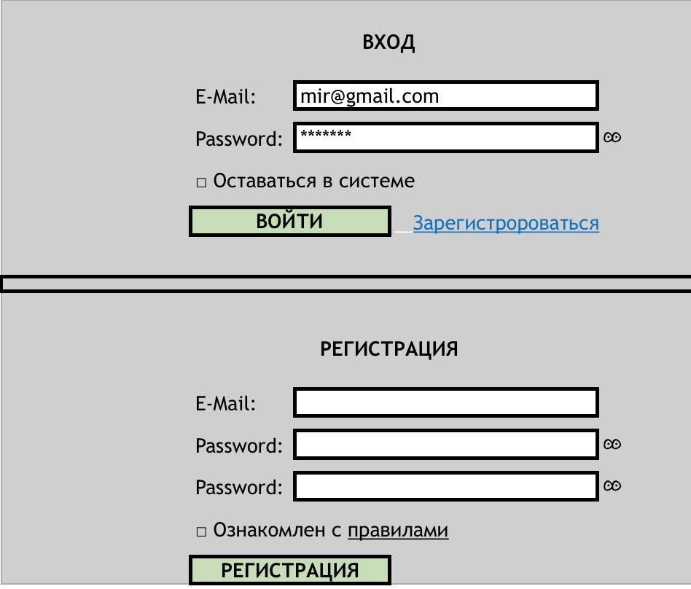

1. При успешной авторизации пользователя переводит на главное меню, в котором размещена таблица с данными из сервера

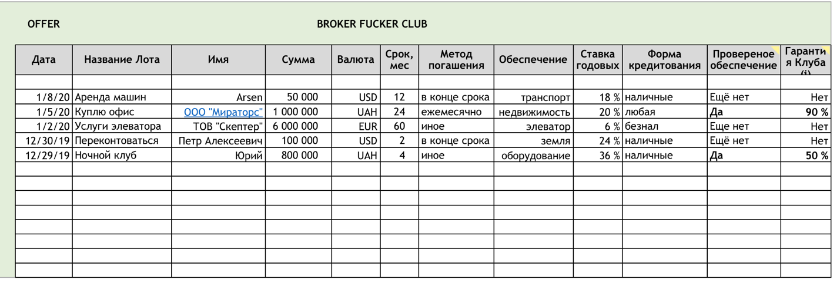

Проверочное обеспечение это значение типа «да/нет».

Гарантия клуба - администратор выставляет вручную цифру % (от 0 до 100%).

1. При нажатии на лот пользователь переходит в меню лота, в котором находится подробная информация, фото заёмщика и условия кредитования и серия фотографий
   * Кнопка «В избранное» добавляет лот в меню «Избранное»
   * Кнопка «На главную» переводит в главное меню
   * Кнопка «Связаться» выдает форму обратной связи для связи администратора с пользователем

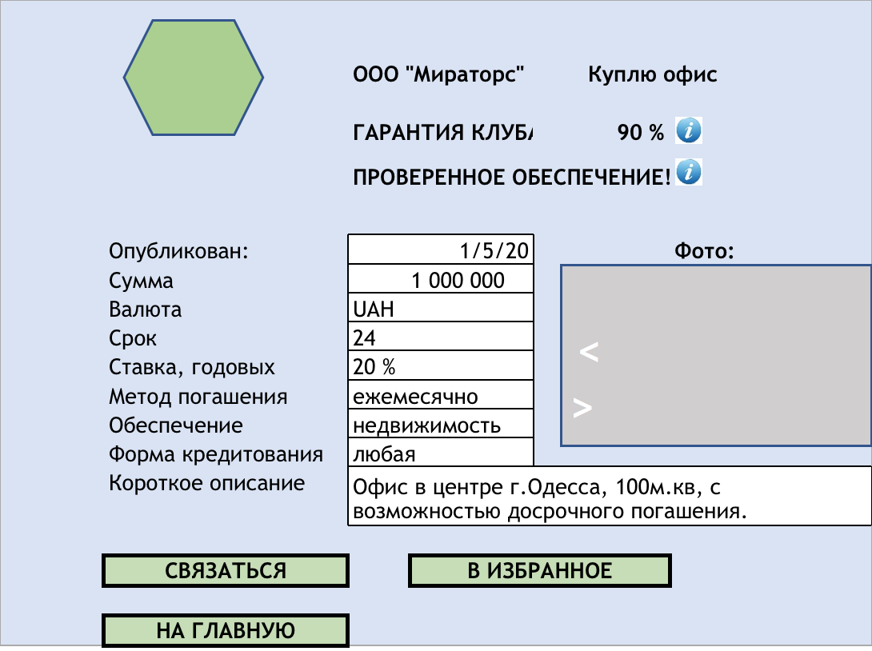

1. Меню «Мой профиль
   * + Добавление/изменение фотографии пользователя
     + Отображение почты и даты регистрации
     + Кнопка «Мои лоты», переводящая в меню «Мои лоты»
     + Заполнение и сохранение информации о себе

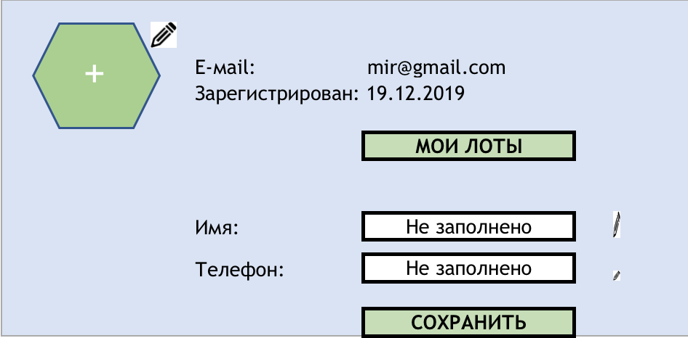

1. Меню «Мои лоты»

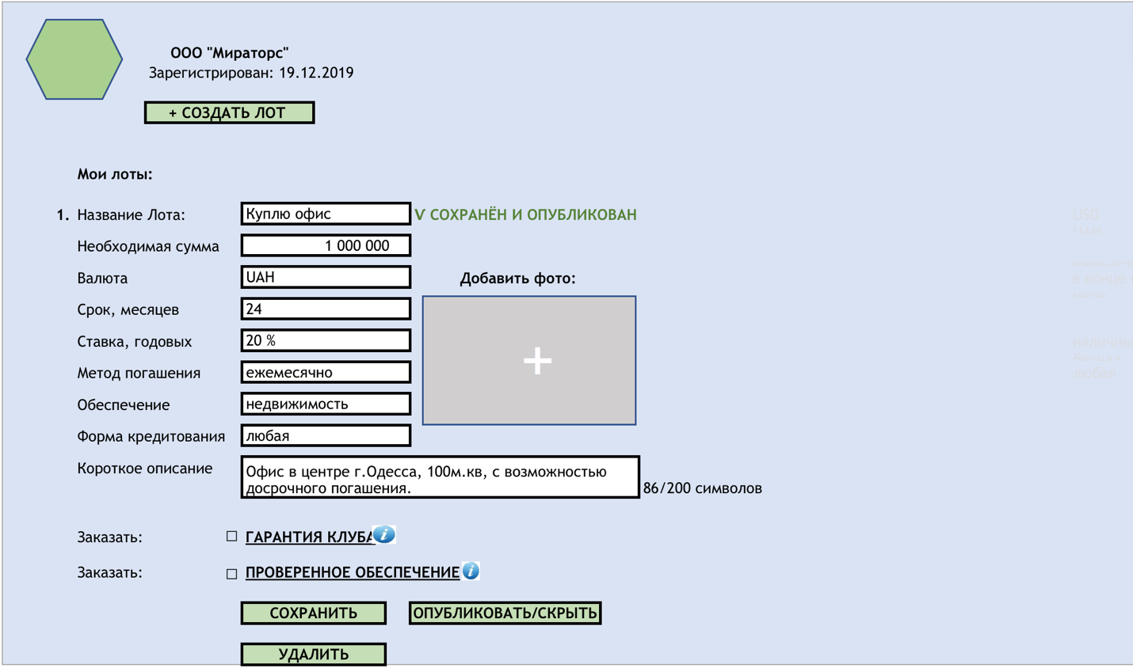

* При публикации лота можно заказать услуги «Гарантия клуба» и «Проверенное обеспечение». Их заказать можно и после публикации
* Перед публикацией лот должен пройти модерацию. Модератор должен поставить галочку и тогда опубликуется этот лот
* Создание новых лотов с необходимыми полями и данными и фотографиями
* Лот можно сохранить, но не публиковать
* Лот можно удалить